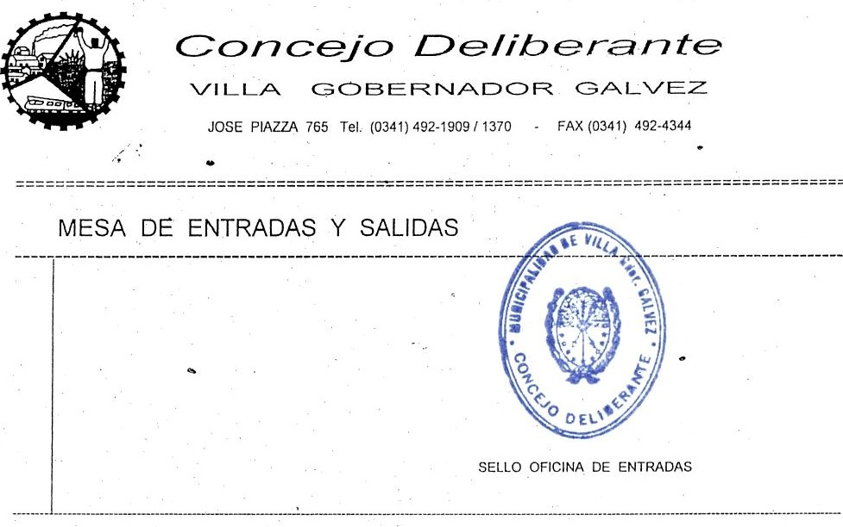
REFERENCIA DEL REGISTRO
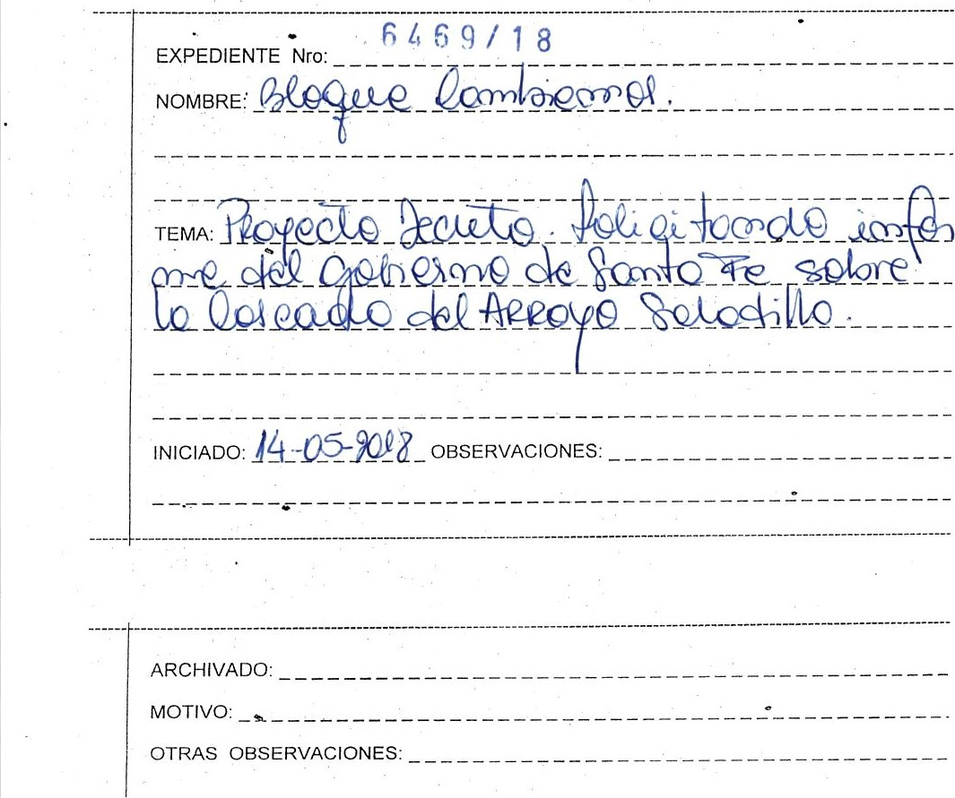

Visto
Ley Orgánica de Municipalidades N^{O} 2756,
El Decreto N^{O} 1043/17, Para que el Departamento Ejecutivo Municipal, informe sobre el estado de las Obras de estabilizado de la Cascada del Arroyo Saladillo
El Decreto N^{O} 1090/2018, Gestión de pronta y definitiva solución al proceso de erosión retrogradante de la cascada del Arroyo Saladillo que pone en peligro la estabilidad del Puente Molino Blanco
El retroceso registrado por la cascada del Arroyo Saladillo ubicada entre las ciudades de Rosario y Villa Gobernador Gálvez en los últimos días, a causa de las constantes inclemencias climáticas.
Considerando
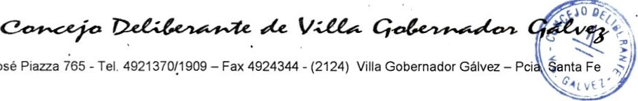
Que dicho retroceso puede poner en peligro la estructura del puente continuación de calle Ayacucho que une las ciudades de Rosario y Villa Gobernador Gálvez, que en transcurso del año 2017 desde el ministerio de infraestructura del gobierno de Santa Fe se anunció la realización de una obra de más de 48 millones de pesos que consistía en la colocación de bolsas de geotextil rellenas con arena, que según el ministro del área José Garibay iban a detener de manera momentánea el retroceso de dicha cascada hasta tanto se hicieran las obras definitivas que, desafortunadamente, dicha obra no fue efectiva y la estructura de bolsas de geotextil con arena fueron llevadas por la corriente del Arroyo Saladillo que la falencia en el cálculo de dicha obra hace que hoy cuando el Arroyo lleva un Eran caudal debido a las intensas lluvias registradas en todo el sur de la provincia de Santa Fe nuevamente se ha comenzado a verificar el retroceso de la cascada.
José
Por todo lo expuesto la concejal abajo firmante solicita el siguiente proyecto de:

Decreto
Art l) El Concejo Deliberante solicita al Departamento Ejecutivo Municipal, que a través de los organismos correspondientes del Gobierno de Santa Fe, den a conocer de manera inmediata el plan de obras previstos para la actual contingencia de retroceso en la cascada del Arroyo Saladillo que pone en potencial peligro al puente de calle Ayacucho que une las ciudades de Rosario y 'Villa Gobernador Gálvez.
Alt 2) El Concejo Deliberante Solicita al Departamento Ejecutivo Municipal, que se eleve un informe a este cuerpo, por medio del ministerio de infraestructura del gobierno de Santa Fe

los motivos por los cuales la obra de contención temporaria de la cascada del arroyo saladillo mediante bolsas de geotextil rellenas con arena no resulto efectiva.
Art 3) El Concejo Deliberante Solicita al ministerio de infraestructura de la provincia, información acerca del presupuesto oficial del monto pagado, la nómina de los responsables técnicos, la nómina de los responsables políticos que autorizaron la obra ejecutada el año pasado sobre la cascada del Arroyo Saladillo
Art 4) Dé forma.
Dado en sala del bloque CAMBIEMOS a los 14 días del mes de mayo de 2018.
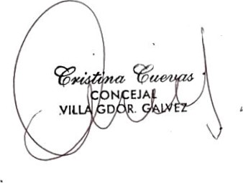
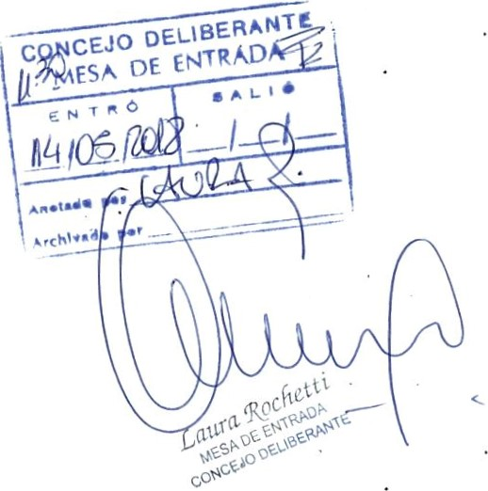
"Villa Gobemador Gálvez".... una ciudad para vivir

